PETTOLE

Bien que leurs origines ne soient pas très claires, les pettole (ou « pittule » en patois du Salento, sont une spécialité des Pouilles, qui fait partie des recettes traditionnelles et pauvres de cette région. Il s’agit de petites boules de pâte levée (similaire à celle de la focaccia) frites et garnies d’ingrédients salés ou sucrés. Vers Foggia et Bari elles sont préparées à Noël, à Brindisi c’est plutôt pour la fête de la Sainte Vierge, le 8 décembre, dans le Salento, on les déguste durant la Saint Martin, le 11 novembre. Pour la fête, Les « pittules » accompagnent alors l’arrivée du vin nouveau.
Les pettole salées contiennent des petits bouts de tomates, olives, câpres ou d’autres ingrédients à votre choix qui sont directement intégrés à la pâte.
Les pettole sucrées, présente une pâte simple, qui est garni avec du sucre ou du miel, avant d’être servie.

 | Préparation : 30 MIN. | Cuisson : 20 MIN pour 45 à 50 pettole selon la taille.

Pour la pâte  Farine – 500 gr  Levure de bière fraîche – 12 gr  Sel – une demi-cuillère à soupe  Eau tiède – environ 375 ml  Huile d’arachides pour frire | Pour la garniture  Olives vertes et noires  Tomates  Câpres  Sucre  Miel | 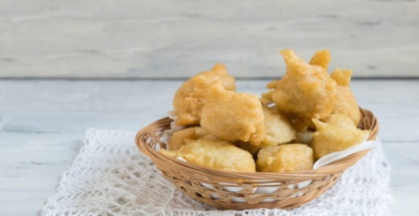

Préparation
Mettez la farine dans un bol et créez un trou où vous verserez la levure de bière fraîche fondue dans un peu d’eau tiède. Dans un autre contenant, faites fondre le sel dans le reste de l’eau tiède que vous avez préparée et versez-la petit à petit dans la farine. Pétrissez bien la pâte avec les mains pour qu’elle soit assez molle et gluante (si besoin, ajoutez encore un peu d’eau tiède).
Pour la version sucrée, vous la laisserez lever.
Pour la version salée, pour avoir une pate homogène, ajoutez dès maintenant la garniture (olives, morceaux de câpres, tomates, …).
Laissez-la lever pendant 2 heures environ dans le four, couverte avec du film plastique, jusqu’à ce que la pâte double de volume.
Faites chauffer une bonne quantité d’huile d’arachides. Lorsque l’huile est chaude (180° C. environ), prenez avec une cuillère à soupe (passée dans un verre d’eau chaude) une petite quantité de pâte, faites la glisser avec le doigt dans l’huile et laissez frire ces petites boules l’une après l’autre. Quand elles sont bien dorées, retirez-les et servez-les chaudes.
Conseils
les pettole salées sont garnies avant de lever et d’être frites, elles sont parfaites pour un repas de midi ou du soir ou pour un apéritif : elles sont souvent accompagnées de bière ou de vin rouge

Les pettole sucrées, il faut les passer dans le sucre ou dans le miel juste après les avoir frites et les servir encore chaudes.

